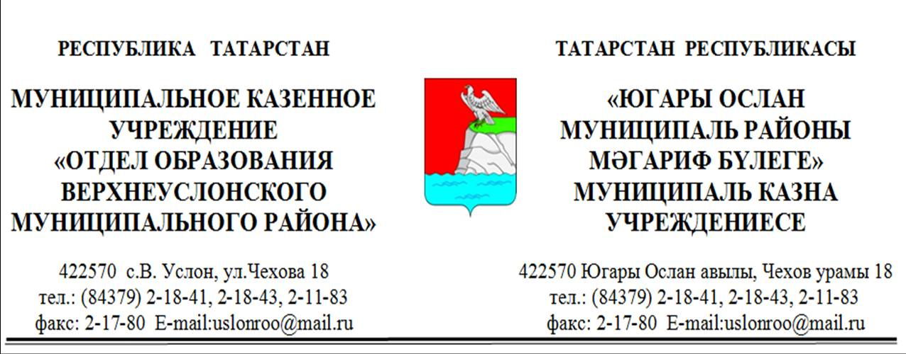

ПРИКАЗ БОЕРЫК

№ 244-0 от 30.10.2024 г

Об итогах муниципального этап республиканского конкурса антикоррупционной направленности
В соответствии с Календарным планом мероприятий Министерства образования и науки Республики Татарстан на 2024/2025 учебный год, утвержденный приказом Министерства образования и науки Республики Татарстан от 26.08.2024 № под-1468/24 «Об утверждении Календарного плана мероприятий Министерства образования и науки Республики Татарстан на 2024/2025 учебный год», в целях антикоррупционного воспитания обучающихся образовательных организаций Республики Татарстан и приказа МКУ «Отдел образования» Верхнеуслонского муниципального района № 223-0 от 16.10.2024 года «О проведении муниципального этапа конкурсов антикоррупционной направленности» в октябре 2024 года были проведены школьные и районный этапы республиканского конкурса работ антикоррупционной направленности. На основании материалов, представленных жюри конкурса, приказываю:
1. Утвердить прилагаемый список победителей и призеров районного этапа республиканского конкурса антикоррупционной направленности. (Приложение № 1).
2. Наградить победителей и призеров районного этапа конкурса ценными подарками и грамотами.
3. Контроль за исполнением настоящего приказа оставляю за собой.

Начальник Л. Э .Морозёнкова

Приложение №1
Список победителей и призёров муниципального этапа
республиканских конкурсов антикоррупционной направленности
2024 год
№  п\п | Наименование учреждения |  |  | ФИО участника | Возрастная категория |  | Номинация |  | ФИО руководителя,  родителя |  |  | Место
Конкурс: «Знай и не допускай!»
Номинация: «Плакат» возрастная категория 1-4 классы
1. | МБОУ « Татарско-Бурнашевская СОШ» |  |  | Лещёва Амина Александровна | 9 лет, 3 класс |  | Плакат  «Нет коррупции!» |  | Гущина Алеся Николаевна |  |  | 1
2. | МБОУ «Коргузинская СОШ имени Героя Советского Союза Афанасьева А.П.» |  |  | Денисова Юлия | 9 лет, 4 класс |  | Плакат  «Знай и не допускай!» |  | Хуртина Ангелина Александровна |  |  | 2
возрастная категория 5-9 классы
1. | МБОУ «Коргузинская СОШ имени Героя Советского Союза Афанасьева А.П.» |  |  | Коновалова Ксения | 14 лет, 9 класс |  | Плакат  «Твой выбор имеет суть» |  | Денисова Юлия Владимировна |  |  | 1
2. | МБОУ «Печищинская ООШ» |  |  | Цыганок Валерия | 11 лет, 5 класс |  | Плакат  «Стоп коррупция» |  | Зиннатуллина Г.Г |  |  | 2
3. | МБОУ «Печищинская ООШ» |  |  | Лемехова Аделина | 13 лет, 7 класс |  | Плакат «Взятки не решают проблемы, они их создают» |  | Зиятдинова Татьяна Викторовна |  |  | 3
4. | МБОУ «Печищинская ООШ» |  |  | Лаврентьев Роберт | 11 лет, 5 класс |  | Плакат  «Нет коррупции в образовании» |  | Зиннатуллина Г.Г |  |  | 3
Номинация: «Аппликация» возрастная категория 1-4 классы

1. | МБОУ «Коргузинская СОШ имени Героя Советского Союза Афанасьева А.П.» |  |  | Денисова Юлия | 9 лет, 4 класс |  | Аппликация «Сохрани руки чистыми» |  | Денисова Юлия Владимировна |  |  | 1
возрастная категория 5-9 классы

1. | МБУ ДО «ЦДО» |  |  | Соловьев Егор | 11 лет, 5 класс | Аппликация  «Коррупции НЕТ!» |  |  |  | Соловьва Елена Борисовна |  |  | 2
2. | МБУ ДО «ЦДО» |  |  | Шагиахметова Диана | 14лет, 8 класс | Аппликация  «Цепи» |  |  |  | Боткова Светлана Владимировна |  |  | 3
Номинация: «Видеоролик» возрастная категория 1-4 классы
1. |  | МБОУ «Коргузинская СОШ имени Героя Советского Союза Афанасьева А.П.» |  | Лазарев Прохор | 7 лет, 2 класс |  |  | Видеоролик «Скажи коррупции нет на любом уровне» |  |  | Лазарева Алена Игоревна |  | 1
возрастная категория 5-9 классы
1. |  | МБОУ «Октябрьская СОШ» |  | Азизов Камиль | 15 лет, 9 класс |  |  | Видеоролик «Виновен!» |  |  | Фазлыев Рузаль Раилевич |  | 1
«Советник директора по воспитанию»
2. |  | МБОУ «Набережно-Морквашская СОШ» |  | Аксызова Диана Андреевна | 28 лет |  |  | Видеоролик «Знай и не допускай!» |  |  | 1 место
Конкурс: «Строим будущее без коррупции»
«СОЧИНЕНИЕ»
1. |  | МБОУ «Татарско-Бурнашевская СОШ» |  | Тимохина Полина | 12 лет, 7 класс |  |  | Сочинение «Разговор из будущего о настоящем» |  |  | Тимохина Наталия Владимировна |  | 1
2. |  | МБОУ "Большемеминская СОШ" |  | Филимонова Кира | 7 класс |  |  | «Строим будущее без коррупции» |  |  | Васильева Г. Н. |  | 2
Конкурс: «Совесть - друг – коррупция враг!»
«Видеоролик» «Советник директора по воспитанию»
1. |  |  | МБОУ «Макуловская СОШ им. А.П. Исаева» | ПлатоноваАльбина Рамилевна | 32 года |  |  | Видеоролик «Совесть - друг – коррупция враг!» |  |  | 1 место

